Curso de Matemáticas de Secundaria Pedro Reina • http://pedroreina.net/cms
Nivel 4 • Análisis • Definidas a trozos • Ejercicios (02)
Enunciados
Representa gráficamente las siguientes funciones utilizando el espacio asignado.

1 |  | 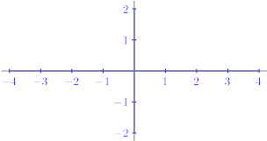

2

3

4

Soluciones

1 |  | 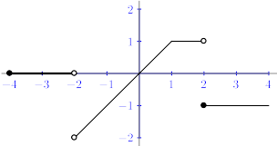

2 |  | 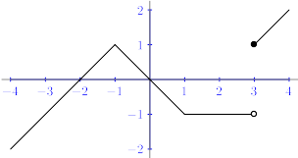

3 |  | 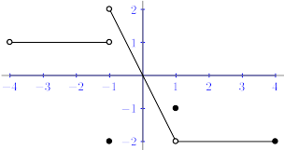

4 |  | 

